|  |  |
| --- | --- |
| **Trường:...................**  **Tổ:............................** | **Họ và tên giáo viên: ……………………**  **Ngày soạn ……………………** |

## **BÀI 31: ĐỘNG HỌC CỦA CHUYỂN ĐỘNG TRÒN ĐỀU**

BỘ SÁCH: KẾT NỐI TRI THỨC VỚI CUỘC SỐNG

*Số tiết: 2*

**I. MỤC TIÊU**

**1. Về năng lực**

***a. Năng lực chung:***

* Xác định mục đích, nội dung, phương tiện và thái độ giao tiếp trong làm việc nhóm.
* Tự tin, chủ động trong báo cáo, trình bày sản phẩm trước lớp.

***b. Năng lực vật lí***

* Nêu được định nghĩa radian và biểu diễn được độ dịch chuyển góc theo radian.
* Nêu được đặc điểm của vận tốc trong chuyển động tròn đều.
* Vận dụng được khái niệm tốc độ góc để giải bài tập về chuyển động tròn đều .
* Vận dụng kiến thức của chuyển động tròn đều để đưa ra giải pháp an toàn khi sử dụng các máy công cụ.

**2. Về phẩm chất**

* Chăm chỉ: Kiên trì, tỉ mỉ, cẩn thận trong quá trình thảo luận, có ý chí vượt qua khó khăn khi thực hiện các nhiệm vụ học tập vận dụng, mở rộng.
* Trách nhiệm trong học tập và hoạt động nhóm.

**II. THIẾT BỊ DẠY HỌC VÀ HỌC LIỆU**

**1. Đối với giáo viên:**

- SGK, SGV, Giáo án.

- Máy chiếu hoặc ti vi.

- Video cho phần khởi động:

**2. Đối với học sinh:** SGK.

**III. TIẾN TRÌNH DẠY HỌC**

**1. HOẠT ĐỘNG 1: HOẠT ĐỘNG KHỞI ĐỘNG (7 phút)**

**a. Mục tiêu:**

- Gợi lại cho học sinh những hiểu biết vốn có về chuyển động tròn.

- Tạo cảm giác hứng thú cho học sinh trước khi bước vào bài học.

**b. Nội dung:**

- GV cho HS xem video ( đường link ở trên ) rồi thảo luận nhóm đôi trả lời câu hỏi 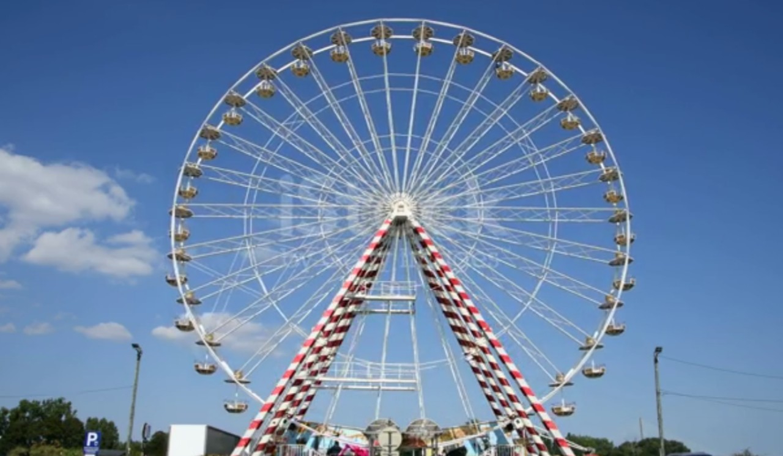

- Khi chiếc đu quay thì có những bộ phận nào của chiếc đu chuyển động tròn?

- Từ khi chiếc đu quay bắt đầu quay đến khi quay đều thì tốc độ quay thay đổi như thế nào?

**c. Sản phẩm học tập:**

Dự kiến câu trả lời của học sinh:

- Những bộ phận của chiếc đu chuyển động tròn: Điểm treo các ghế ngồi trên chiếc đu quay, ghế ngồi….

- Khi chiếc đu quay bắt đầu quay thì thấy tốc độ quay tăng dần đến khi chiếc đu quay đều thì tốc độ không đổi.

**d. Tổ chức thực hiện:**

|  |  |
| --- | --- |
| **Bước thực hiện** | **Nội dung các bước** |
| **1** | GV tạo các nhóm đôi (2 HS ngồi cạnh nhau), phổ biến nhiệm vụ như đã nêu ở phần nội dung, sau đó chiếu video về chiếc đu quay, yêu cầu HS thảo luận nhóm đôi và ghi câu trả lời ra nháp. |
| 2 | HS xem video, thảo luận và ghi câu trả lời ra nháp. |
| **3** | GV gọi 1 học sinh phát biểu ý kiến, sau đó yêu cầu các học sinh khác đưa ra ý kiến riêng của mình. |
| **4** | GV nhận xét câu trả lời của HS và đưa ra kết luận: Chuyển động của vật có quỹ đạo tròn được gọi là chuyển động tròn. Chuyển động tròn có tốc độ thay đổi gọi là chuyển động tròn biến đổi. Chuyển động tròn có tốc độ không đổi gọi là chuyển động tròn đều. |

**2. HOẠT ĐỘNG 2: HÌNH THÀNH KIẾN THỨC**

**2.1. Mô tả chuyển động tròn (18 phút)**

1. **Mục tiêu:**

- Mô tả được chuyển động tròn và nêu được định nghĩa radian.

1. **Nội dung:**

- GV cho học sinh thảo luận, nêu một số chuyển động tròn trong thực tế cuộc sống.

- GV tổ chức để học sinh xác định vị trí của vật chuyển động tròn dựa vào quãng đường đi s hoặc độ dịch chuyển góc $θ$ tính từ vị trí ban đầu.

- GV yêu cầu HS trả lời câu hỏi 1 trang 120 SGK. Từ đó, đưa ra định nghĩa về radian.

1. **Sản phẩm học tập:**

**-** Các câu trả lời của học sinh về các vật chuyển động tròn trong cuộc sống.

- Định nghĩa của radian trong vở viết của HS.

1. **Tổ chức hoạt động:**

|  |  |
| --- | --- |
| **Bước thực hiện** | **Nội dung các bước** |
| **1** | **Nhiệm vụ 1**  - GV yêu cầu HS lấy ví dụ các vật chuyển động tròn trong cuộc sống hàng ngày.  **Nhiệm vụ 2**  GV chiếu (hoặc vẽ) hình 31.1 (SGK)    - Yêu cầu HS nêu mối quan hệ giữa độ dài cung s với góc chắn tâm và bán kính đường tròn.  - Xác định độ dịch chuyển góc tương ứng với quãng đường vật đi được 1 vòng  - Yêu cầu HS trả lời câu hỏi 1 trang 120 SGK.  - HS đưa ra định nghĩa về radian |
| **2** | - Hs thảo luận, trả lời câu hỏi nhiệm vụ 1  - HS nghiên cứu SGK, chăm chú nghe giảng, tiếp nhận câu hỏi.  - GV hướng dẫn, hỗ trợ HS trong quá trình thực hiện nhiệm vụ |
| **3** | - GV mời một số học sinh trả lời câu hỏi, các học sinh khác nhận xét, bổ sung ý kiến. |
| **4** | - GV đưa ra đáp án đúng cho các câu hỏi.  - GV tổng quát lưu ý lại kiến thức trọng tâm và yêu cầu HS ghi chép đầy đủ vào vở. |

**2.2. Xây dựng khái niệm tốc độ và tốc độ góc trong chuyển động tròn đều. (35 phút)**

1. **Mục tiêu:** Xây dựng được khái niệm tốc độ và tốc độ góc trong chuyển động tròn đều.
2. **Nội dung:**

**-** GV yêu cầu HS nhắc lại khái niệm tốc độ trong chuyển động thẳng và khái niệm chuyển động thẳng đều. Từ đó, xây dựng khái niệm tốc độ trong chuyển động tròn và khái niệm chuyển động tròn đều.

**-** GV tổ chức HS thảo luận nhóm cặp đôi trả lời hai câu hỏi trong SGK:

*Dựa vào việc quan sát chuyển động của kim giây quay đều trong đồng hồ để:*

*1/ So sánh tốc độ của các điểm khác nhau trên kim;*

*2/ So sánh độ dịch chuyển góc trong cùng khoảng thời gian của các điểm khác nhau trên kim.*

Sau đó, nhận xét và đưa ra khái niệm tốc độ góc.

- GV giới thiệu thêm với HS các đại lượng đặc trưng của chuyển động tròn đều là chu kì, tần số và yêu cầu HS nghiên cứu SGK tìm ra khái niệm, mối liên hệ giữa chúng.

1. **Sản phẩm học tập:**

- Nội dung ghi trong vở cá nhân HS về định nghĩa chuyển động tròn đều, các khái niệm tốc độ, tốc độ góc, chu kì, tần số và mối liên hệ giữa chúng.

1. **Tổ chức hoạt động:**

|  |  |
| --- | --- |
| **Bước thực hiện** | **Nội dung các bước** |
| **1** | **Nhiệm vụ 1:**  - GV yêu cầu HS nhắc lại khái niệm tốc độ trong chuyển động thẳng và khái niệm chuyển động thẳng đều.  - Xây dựng khái niệm tốc độ trong chuyển động tròn và khái niệm chuyển động tròn đều.  **Nhiệm vụ 2:**  - GV tổ chức HS thảo luận nhóm cặp đôi trả lời hai câu hỏi trong SGK như đã nêu ở phần nội dung.  - GV nhận xét và đưa ra khái niệm tốc độ góc.  **Nhiệm vụ 3**  - Yêu cầu HS nghiên cứu SGK tìm ra khái niệm chu kì, tần số và mối liên hệ giữa chúng. |
| **2** | - HS hoạt động cá nhân và thảo luận nhóm để thực hiện các nhiệm vụ.  - HS nghiên cứu SGK, chăm chú nghe giảng, tiếp nhận câu hỏi.  - GV hướng dẫn, hỗ trợ HS trong quá trình thực hiện nhiệm vụ |
| **3** | - GV mời một số học sinh trả lời câu hỏi, các học sinh khác nhận xét, bổ sung ý kiến. |
| **4** | - GV đưa ra đáp án đúng cho các câu hỏi.  - GV tổng quát lưu ý lại kiến thức trọng tâm và yêu cầu HS ghi chép đầy đủ vào vở. |

**2.3. Tìm hiểu vận tốc trong chuyển động tròn đều (15 phút)**

1. **Mục tiêu:**

- Xây dựng được khái niệm vận tốc trong chuyển động tròn đều.

1. **Nội dung:**

- GV yêu cầu HS nhắc lại công thức xác định vận tốc tức thời trong chuyển động thẳng. Từ đó đưa ra công thức xác định vận tốc tức thời trong chuyển động tròn theo vecto độ dịch chuyển $\vec{∆d}$ trong thời gian $∆$ t rất nhỏ.

- GV yêu cầu học sinh tìm hiểu SGK và vẽ vecto vận tốc trong chuyển động tròn đều tại các điểm bất kì. Từ đó nhận xét sự thay đổi về hướng của vecto vận tốc trong cả quá trình chuyển động tròn đều của vật.

1. **Sản phẩm học tập:**

- Nội dung ghi trong vở cá nhân HS về công thức vecto vận tốc trong chuyển động tròn đều và đặc điểm (về độ lớn và hướng) của vecto ấy.

1. **Tổ chức hoạt động:**

|  |  |
| --- | --- |
| **Bước thực hiện** | **Nội dung các bước** |
| **1** | **Nhiệm vụ 1:**  - GV yêu cầu HS nhắc lại công thức xác định vận tốc tức thời trong chuyển động thẳng.  - Trình bày công thức xác định vận tốc tức thời trong chuyển động tròn theo vecto độ dịch chuyển $\vec{∆d}$ trong thời gian $∆$ t rất nhỏ.  **Nhiệm vụ 2:**  - GV yêu cầu học sinh tìm hiểu SGK và vẽ vecto vận tốc trong chuyển động tròn đều tại các điểm bất kì.  - Nhận xét sự thay đổi về hướng của vecto vận tốc trong cả quá trình chuyển động tròn đều của vật. |
| **2** | - HS hoạt động cá nhân và thảo luận để thực hiện các nhiệm vụ.  - HS nghiên cứu SGK, chăm chú nghe giảng, tiếp nhận câu hỏi.  - GV hướng dẫn, hỗ trợ HS trong quá trình thực hiện nhiệm vụ |
| **3** | - GV mời một số học sinh trả lời câu hỏi, các học sinh khác nhận xét, bổ sung ý kiến. |
| **4** | - GV đưa ra đáp án đúng cho các câu hỏi.  - GV tổng quát lưu ý lại kiến thức trọng tâm và yêu cầu HS ghi chép đầy đủ vào vở. |

**3. HOẠT ĐỘNG 3: LUYỆN TẬP (10 phút)**

**a. Mục tiêu:** HS củng cố lại kiến thức thông qua hệ thống câu hỏi trắc nghiệm.

**b. Nội dung:** GV trình chiếu câu hỏi, HS suy nghĩ trả lời.

**c. Sản phẩm học tập:** Đáp án trắc nghiệm và bài làm trong vở HS

**d. Tổ chức thực hiện:**

**Bước 1: GV chuyển giao nhiệm vụ học tập**

- GV trình chiếu lần lượt các câu hỏi trắc nghiệm:

**CÂU HỎI LUYỆN TẬP**

**Câu 1.** Chuyển động tròn đều là

A. chuyển động của một vật theo quỹ đạo tròn.

B. chuyển động của một vật với tốc độ không đổi.

C. chuyển động của một vật theo quỹ đạo tròn với tốc độ không đổi.

D. chuyển động của một vật theo quỹ đạo tròn với vận tốc không đổi.

**Câu 2.** Công thức nêu mối liên hệ giữa tốc độ $v$ và tốc độ góc $ω$ trong chuyển động tròn đều

A. $ω$ = r. $v$. B. $v$ = $\frac{r}{ω}$. C. $v$ = r. $ω.$ D. $ω$ = $\frac{r}{v}$.

**Câu 3.** Đơn vị của tốc độ góc là

A.m/s. B. rad. C. rad.s. D. rad/s.

**Câu 4.** Một vật chuyển động tròn đều với chu kì 0,02s. Số vòng vật đi được trong một giây là

A.50 vòng. B. 5 vòng. C. 10 vòng. D. 100 vòng.

**Câu 5.** Chu kỳ quay và tốc độ góc của kim phút của một chiếc đồng hồ là

A. 3600 s, 7200π rad/s. B. 3600 s, $\frac{π}{1800}$ rad/s.

C. 60 s, 120π rad/s. D. 60 s, $\frac{π}{30}$ rad/s.

**Bước 2: HS thực hiện nhiệm vụ học tập**

- HS tiếp nhận câu hỏi, nhớ lại kiến thức đã học, tìm đáp án đúng.

**Bước 3: HS báo cáo kết quả hoạt động và thảo luận**

- HS lần lượt đưa ra đáp án cho các bài tập

- HS nhận xét kết quả của bạn.

**Bước 4:** GV đưa ra đáp án đúng của các câu hỏi và đánh giá kết quả, thực hiện nhiệm vụ học tập của HS.

|  |  |  |  |  |
| --- | --- | --- | --- | --- |
| **1 - C** | **2 - C** | **3 - D** | **4 - A** | **5 - B** |

**4. HOẠT ĐỘNG 4: VẬN DỤNG (5 phút)**

**a. Mục tiêu:** HS có thể vận dụng được kiến thức đã học vào những tình huống thực tế.

**b. Nội dung:** GV giao nhiệm vụ về nhà cho HS.

**c. Sản phẩm học tập:** HS nắm vững và vận dụng kiến thức về các đại lượng đặc trưng của chuyển động tròn đềuđể làm bài tập cũng như thực hành trong những tình huống thực tế.

**d. Tổ chức thực hiện:**

**Bước 1: GV chuyển giao nhiệm vụ học tập**

- GV yêu cầu HS vận dụng những kiến thức đã học để xác nhận lại câu trả lời cho bài tập mở đầu bài học*.*

*-* GV yêu cầu HS về nhà trả lời các câu hỏi còn lại trong SGK.

- GV đưa ra hình ảnh máy cắt cầm tay và yêu cầu HS vận dụng kiến thức của chuyển động tròn đều đưa ra giải pháp an toàn khi sử dụng máy cắt cầm tay.

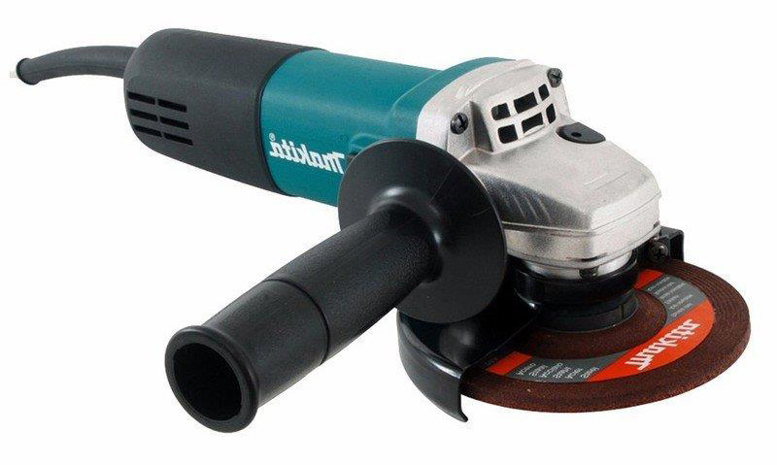

**Bước 2:** HS tiếp nhận nhiệm vụ, về nhà hoàn thành.

**Bước 3:** HS báo cáo kết quả hoạt động vào tiết học sau.

**Bước 4:** GVtổng quan lại bài học, nhận xét, kết thúc bài học.

**IV. ĐIỀU CHỈNH, THAY ĐỔI, BỔ SUNG (NẾU CÓ)**

**V. KÝ DUYỆT**

*Nam Trực, ngày...... tháng....... năm 20...*

|  |  |  |
| --- | --- | --- |
| **DUYỆT CỦA BGH** | **DUYỆT CỦA TỔ TRƯỞNG**  **ĐOÀN VĂN DOANH** | **GIÁO VIÊN** |